

Письменная итоговая аттестационная работа по предмету___________________
за 2025-2026 учебный год
учени______ _______класса общеобразовательной
школы №_______ ______________________области
города ________________ _________________района
______________________________________________________

вариант № 1
Алгебра 1-ая часть

1. Найдите значение выражения:
$$\sqrt[3]{(\sqrt{11}+\sqrt{3})(\sqrt{11}-\sqrt{3})}$$

Ответ:
Балл:

2. Найдите значение выражения:
$$2\log_{20}{2+}\log_{20}{5}$$

Ответ:
Балл:

3. Упростите выражение $6(cos2α+\sin^{2}{α)tg^{2}α}$ и найдите его значение при $α=\frac{3π}{4}$.

Ответ:
Балл:

4. Графики четырех из приведённых ниже шести функций изображены на рисунке. Найдите соответствие между функциями и их графиками.
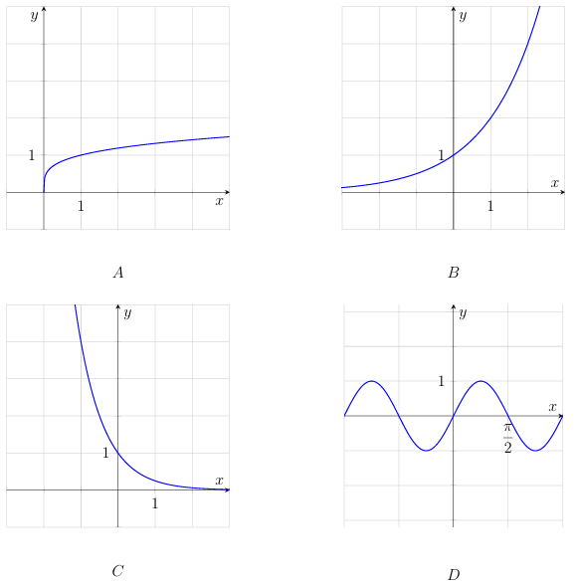

Функции:
1) $y=\log_{4}{x}$ | 3) $y=\sqrt[4]{x}$ | 5) $y=\sin{2x}$
2) $y={\left(\frac{1}{4}\right)}^{x}$ | 4) $y=tg2x$ | 6) $y=2^{x}$

 | A | B | C | D
Ответ:
Балл:

5. Решите уравнение, если уравнение имеет один корень, запишите его в ответ, если два корня, то в ответ запишите их сумму.

$$\sqrt{2x-2}\left(x^{2}-25\right)=0$$

Ответ:
Балл:

6. Дана функция $f\left(x\right)=\frac{x}{x-3}$. Найдите $f'(4)$. $f'(x)$ – производная функции $f(x)$.

Ответ:
Балл:

7. На рисунке изображён график кубической функции $y=-x^{3}+2$. Найдите площадь заштрихованной фигуры.
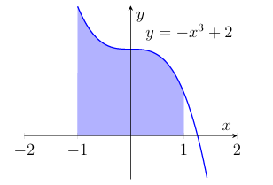

Ответ:
Балл:

8. В кафе «Ошхона» утром можно заказать набор «Лёгкий завтрак», состоящий из одного напитка (чай, кофе, айран, компот) и одной выпечки (самса, катлама или бугирсок). Сколько существует различных таких наборов?

Ответ:
Балл:

9. В Самаркандском университете абитуриентов случайным образом распределяют по трём аудиториям для проведения теста. Сначала сажают по 80 человек в две аудитории, а остальных в резервную аудиторию. В первый день пришло на тестирование 200 человек. Какова вероятность, что Фарход попадёт в резервную аудиторию.

Ответ:
Балл:

Алгебра 2-ая часть

10. Ахрор ехал из Ташкента на дачу со средней скоростью 60 km/h, и потратил на дорогу 1,5 часа. Обратно, по той же дороге, он попал в пробку и ехал со средней скоростью 45 km/h. Сколько времени он потратил на обратный путь?

Решение:

Ответ:
Балл:

11. Решите уравнение:
$$\sin{2x+}2\sin^{2}{x}=0$$

Решение:

Ответ:
Балл:

12. Исследуйте функцию $f\left(x\right)=x^{3}-3x+4$на промежутки монотонности и экстремумы.

Решение:

Ответ:
Балл:

Геометрия 1-ая часть

1. Известно, что прямые $a$ и $b$ параллельны. Найдите величину неизвестного угла $x$.
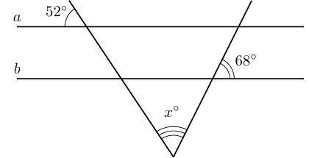

Ответ:
Балл:

2. Площадь прямоугольного треугольника равна 60 cm² , а один из катетов 8 cm. Найдите гипотенузу.

Ответ:
Балл:

3. Коробка для пиццы имеет форму правильной четырёхугольной призмы со стороной основания 40 cm, и высотой 3 cm. По стандартам для крепления коробки требуется 10% дополнительного картона. Определите, сколько квадратных сантиметров картона необходимо для изготовления коробки с креплениями.

Ответ:
Балл:

4. Площадь основания цилиндра равна $9π$ cm², а высота $5$ cm. Найдите площадь осевого сечения (в cm²).

Ответ:
Балл:

5. Осевым сечением конуса является равнобедренный треугольник с боковой стороной $2\sqrt{10}$ cm и основанием 4 cm. Найдите объём конуса $V$ в кубических сантиметрах, считая в этой задаче $π=3$.

Ответ:
Балл:

6. Три вершины параллелограмма $ABCD$ заданы координатами $A\left(5;-1;0\right),$ $B\left(-5;3;2\right), C(2;2; -2)$. Найдите координаты вершины $D$. В ответе запишите сумму координат вершины.

Ответ:
Балл:

Геометрия 2-ая часть

7. Основания прямоугольной трапеции равны 12 cm и 8 cm, один из углов равен $135°$. Найдите площадь трапеции.

Решение:

Ответ:
Балл:

8. Основанием треугольной пирамиды является прямоугольный треугольник с катетами 10 cm и 24 cm. Все боковые ребра пирамиды равны $\sqrt{269}$ cm. Найдите объём пирамиды.

Решение:

Ответ:
Балл:

Всего набранных баллов:____________________________________________
Председатель комиссии:_____________________________________________
Экзаменатор:_______________________________________________________
Ассистент:_________________________________________________________

